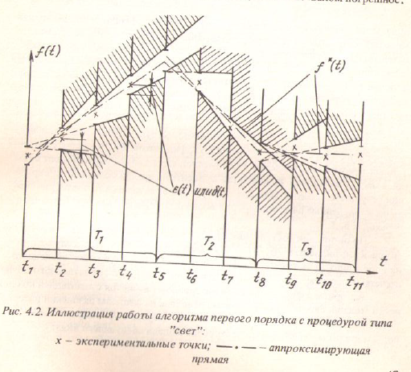

Сущность алгоритма заключается в аналогии построения аппроксимирующей прямой прохождению пучка света через «щели», образуемые интервалом погрешностей {f(t) – e(t), f(t) + e(t)} or {f(t) – d(t), f(t) + d(t)} контролируемого параметра f(t) в моменты поступления его значений в систему контроля. Построение аппроксимирующей прямой f\*(t) заканчивается в случае, если прекращается «распространение» пучка света, т.е. когда пучок света не попадет на очередную щель. Алгоритм является оптимальным в классе кусочно-линейной аппроксимации с точки зрения коэффициента сжатия данных.